รูปภาพ №1 ภาพรวมทรัพย์สินที่ตรวจสอบ | รูปภาพ №2 ภาพรวมความเสียหายภายนอกที่บันทึกระหว่างการตรวจสอบ | รูปภาพ №3 พื้นที่หลังคาที่เสียหายระบุและบันทึกแล้ว | รูปภาพ №4 ความเสียหายผนังภายนอกบันทึกเพื่อประเมิน
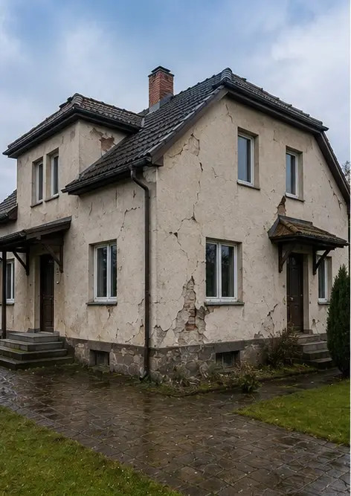 | 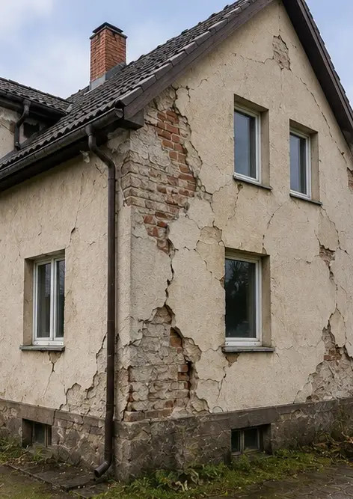 | 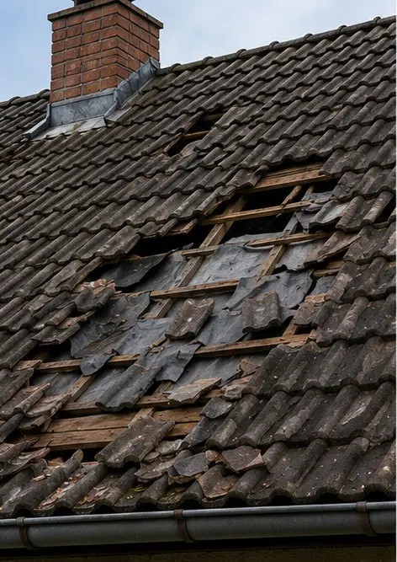 | 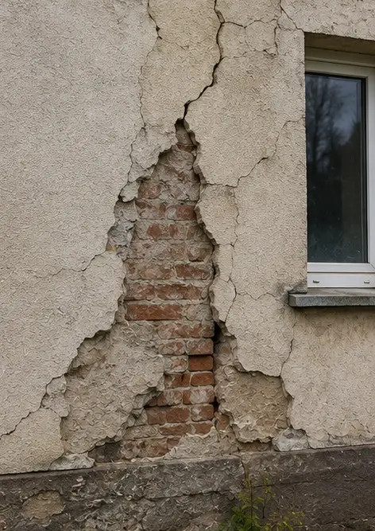
รูปภาพ №5 รอยร้าวในผนังโครงสร้างบันทึกระหว่างการตรวจสอบ | รูปภาพ №6 พื้นที่ความเสียหายจากน้ำระบุและบันทึกแล้ว | รูปภาพ №7 หน้าต่างที่เสียหายบันทึกเพื่อประเมิน | รูปภาพ №8 ประตูทางเข้าที่เสียหายบันทึกระหว่างการตรวจสอบ
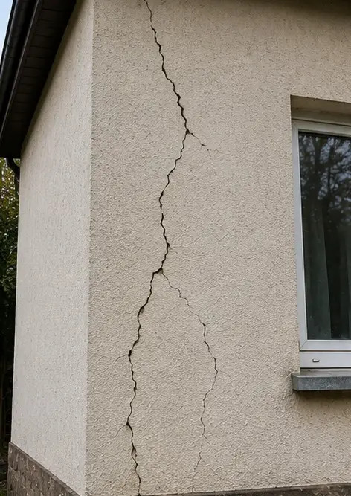 | 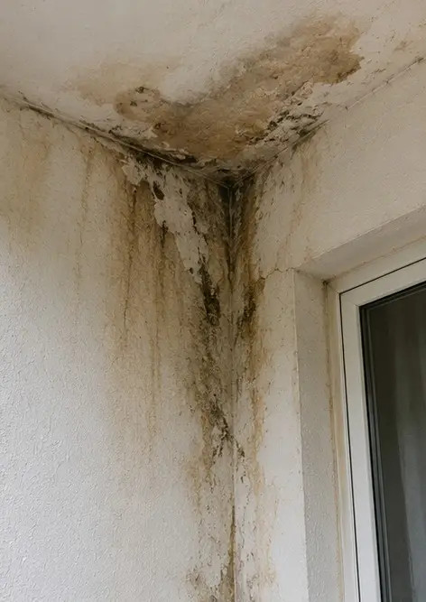 | 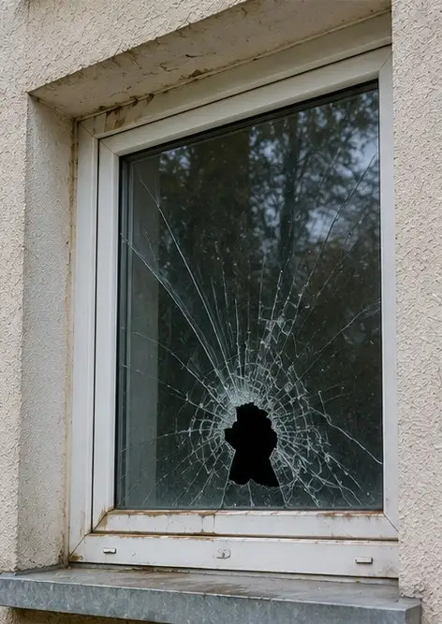 | 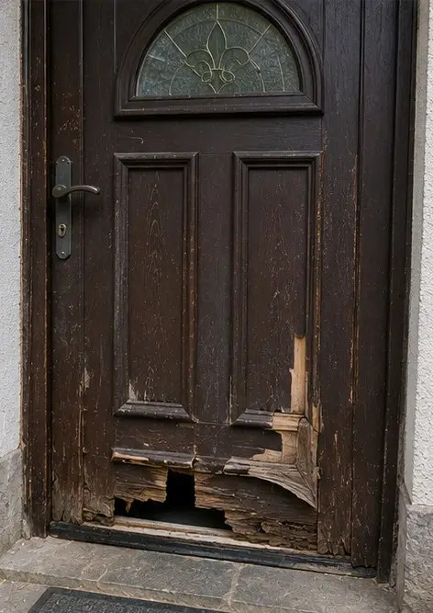
รูปภาพ №9 พื้นเสียหายบันทึกระหว่างการตรวจสอบ | รูปภาพ №10 ความเสียหายฝ้าเพดานระบุและบันทึกแล้ว | รูปภาพ №11 ความเสียหายจากท่อรั่วบันทึกแล้ว | รูปภาพ №12 ความเสียหายระบบไฟฟ้าบันทึกระหว่างการตรวจสอบ
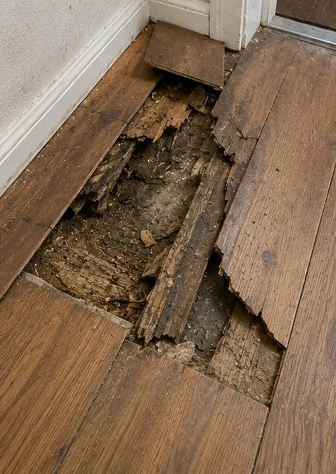 | 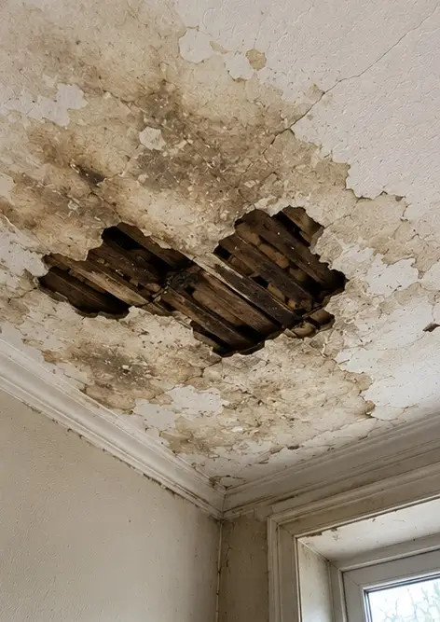 | 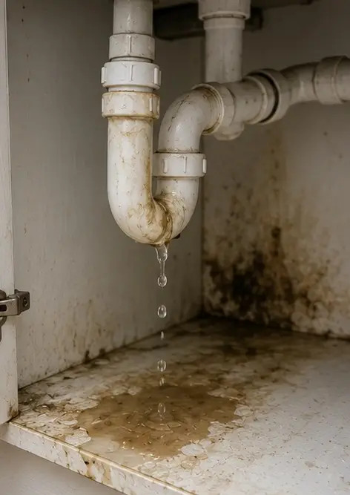 | 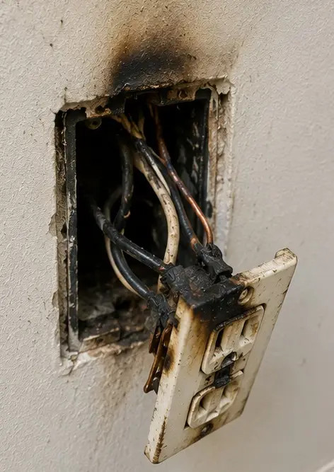
รูปภาพ №13 รายละเอียดความเสียหายโครงสร้างบันทึกเพื่อประเมิน | รูปภาพ №14 ภาพถ่ายระยะใกล้ของความเสียหายที่ระบุ | รูปภาพ №15 ภาพรวมหลายจุดเสียหาย | รูปภาพ №16 ภาพสรุปการตรวจสอบความเสียหายขั้นสุดท้าย
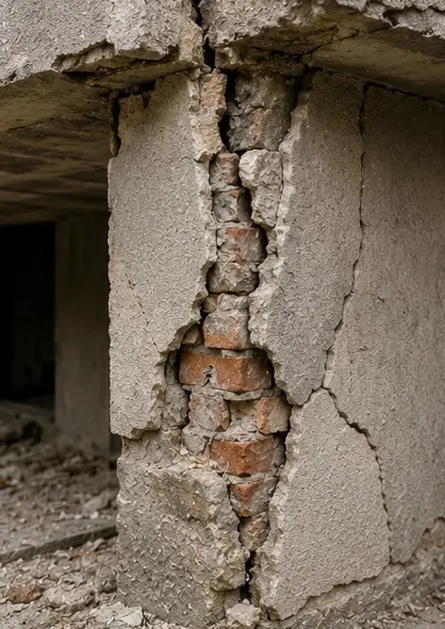 | 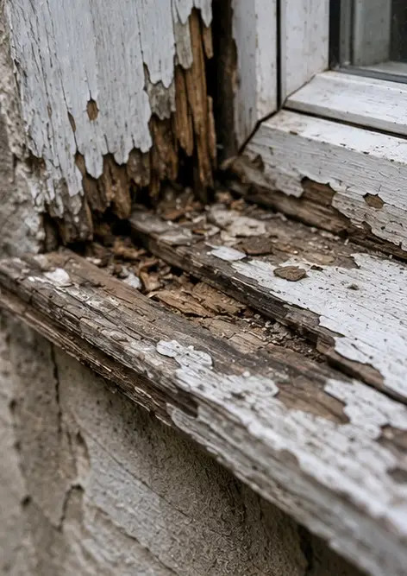 | 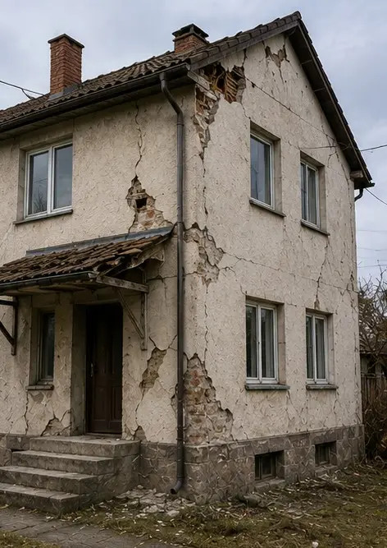 | 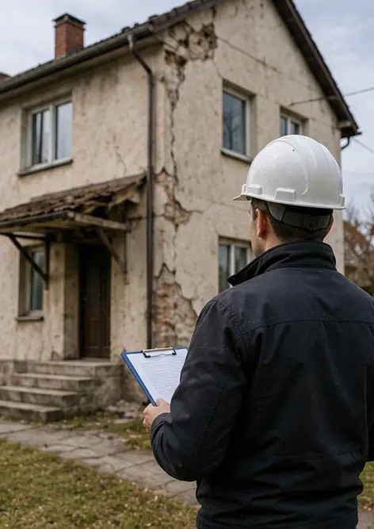

สร้างรายงานภาพถ่ายของคุณเองทางออนไลน์

ใช้ Photo Reports เพื่อสร้างรายงานภาพถ่าย PDF และ Word ที่มีโครงสร้าง พร้อมเค้าโครง คำบรรยาย และเครื่องมือส่งออก

• เค้าโครงหน้าอัตโนมัติ
• ส่งออก PDF และ DOCX
• คำบรรยายภาพและความคิดเห็น
• รายงานก่อนและหลัง
• รายงานการตรวจสอบและบำรุงรักษา
https://photo-reports.online

